 | Ｗｅｄｄｉｎｇ Ｍｅｎｕ
前 菜 |  | 日本料理 前菜五種盛り合わせ
吸い物 |  | 鯛そうめん
お造り |  | 刺身三種盛り合わせ
魚料理 |  | 瀬戸内海産真鯛のポワレ二種のソース
肉料理 |  | 牛ロース肉のステーキ和風ソース
御飯物 |  | 寿司盛り合わせと小吸物
デザート |  | 柚子のシャーベット 季節のフルーツ添え
 |  | コーヒー
 |  | Ｄｒｉｎｋ Ｍｅｎｕ
ソフトドリンク |  | ウーロン茶・オレンジ・コーラ・ジンジャエール
ビール |  | アサヒ「スーパードライ」
ノンアルコール |  | キリン「フリー」
日本酒 |  | 燗 桜うづまき「瑞祥」
焼酎 |  | 芋焼酎 薩摩酒造「さつま白波」
チューハイ |  | レモン・うめ・巨峰・グレープフルーツ
カクテル |  | カシスオレンジ・ファジーネーブル
ウィスキー |  | サントリー「リザーブ」
ワイン |  | フランス産ロゼワイン「ロゼダンジュ」
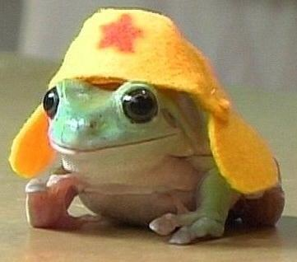
HUKUTARO
TANAKA
誕生日
1984年8月6日
血液型
A型
星座
しし座
趣味・特技
フットサル
性格
明るい
出会ったきっかけ
バイト先
交際期間
1年半
お互いに一言
明るい家庭にしましょう
皆様へ一言
楽しんでいってください！！

